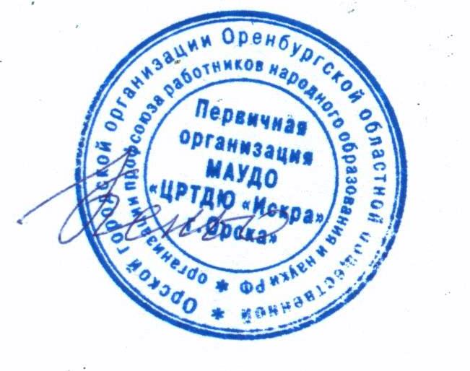  СОГЛАСОВАНО  с профсоюзным комитетом  ЦРТДЮ «Искра»  ______________ Т.А.Кеньо  «16» января 2014 г. | УТВЕРЖДАЮ  Директор ЦРТДЮ «Искра»  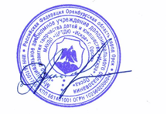  ____________ В.И.Александрова  «16» января 2014 г.

ПОЛОЖЕНИЕ О КОНФЛИКТНОЙ КОМИССИИ ОБРАЗОВАТЕЛЬНОГО УЧРЕЖДЕНИЯ ПО ВОПРОСАМ РАЗРЕШЕНИЯ СПОРОВ МЕЖДУ УЧАСТНИКАМИ ОБРАЗОВАТЕЛЬНОГО ПРОЦЕССА

- ОБЩИЕ ПОЛОЖЕНИЯ
Конфликтная комиссия образовательного учреждения создаётся для решения спорных вопросов, относящихся к образовательному процессу, оценке знаний обучающихся.
Конфликтная комиссия назначается решением совета образовательного учреждения на период учебного года: число членов комиссии нечётное, не менее трёх человек, председатель комиссии назначается директоров образовательною учреждения.
Конфликтная комиссия в своей деятельности руководствуется Законом Российской Федерации «Об образовании». Типовым положением о данном типе образовательною учреждении, Уставом и локальными актами образовательною учреждения, государственными образовательными стандартами.
Конфликтная комиссия рассматривает вопросы обучения по индивидуальному пиану, программе: разрешает конфликтные ситуации, связанные с введением зачётной системы оценки знаний; рассматривает вопросы об объективности оценки знаний по предмету за текущий учебный год, во время промежуточной или итоговой аттестации, выпускных экзаменов.
- КОНФЛИКТНАЯ КОМИССИЯ ОБРАЗОВАТЕЛЬНОГО УЧРЕЖДЕНИЯ ИМЕЕТ ПРАВО:
- Принимать к рассмотрению заявления любою участника образовательною процесса при несогласии с решением или действием администрации, преподавателя, учащегося.
- Принимать решение по каждому спорному вопросу, относящегося к компетенции. Обжалование принятого решения возможно в муниципальном отделе управления образованием (решение принимается в течение 3 дней с момента поступления заявления, если срок ответа не оговорён дополнительно заявителем).
- Запрашивать дополнительную документацию, материалы для проведения самостоятельного изучения вопроса.
- Рекомендовать, приостанавливать или отменять ранее принятое решение на основании проведённого изучения при согласии конфликтующих сторон.
- Рекомендовать изменения в локальных актах образовательного учреждения с целью демократизации основ управления или расширения прав обучающихся.
- ЧЛЕНЫ КОНФЛИКТНОЙ КОМИССИИ ОБЯЗАНЫ
- Присутствовать на всех заседаниях комиссии.
- Принимать активное участие в рассмотрении поданных заявлений.
- Принимать решение по заявленному вопросу открытым голосованием (решение считается принятым, если за неги проголосовало большинство членов комиссии при присутствии не менее двух третей её членов).
- Принимать своевременно решение в установленные сроки, если не оговорены дополнительные сроки рассмотрения заявлений.
- Давать обоснованные ответы заявителям в устной или письменной форме в соответствии с их пожеланиями.
- ОРГАНИЗАЦИЯ ДЕЯТЕЛЬНОСТИ КОНФЛИКТНОЙ КОМИССИИ
Заседания конфликтной комиссии оформляются протоколом.
Назначение членов комиссии и её председателя оформляется приказом по образовательному учреждению.
Протоколы заседаний конфликтной комиссии сдаются вместе с отчётов за учебный год совету образовательного учреждения и хранятся в документах совета три года.

Примечание: Данное положение утверждается на совете образовательного учреждения или на педагогическом совете, срок его действия не устанавливается.

Председатель профкома

Секретарь

Обсуждено на педсовете, протокол №___ от ____________________

